管理体系审核记录表
过程与活动、  抽样计划 | 涉及  条款 | 受审核部门：工程部、质安部 主管领导：谭果、黎强 陪同人员：尹晓蓉 | 判定
 |  | 审核员：李凤仪 审核时间：2020.11.6
 |  | 审核条款：
职责和权限 | Q/G:5.3（4.3）  S5.3 | 工程部、质安部负责人介绍部门主要职责：主要负责工程项目施工设施设备管理、策划、控制及产品放行、竣工资料、人员管理及过程控制等，对项目的质量、环境和职业健康安全进行控制管理；  部门人员能够了解并履行自己职责，沟通顺畅。
目标分解及考核，目标指标及管理方案 | Q6.2(3.2)S6.2 | 查看部门分解的质量目标：  部门 质量目标 完成情况  工程部 工程竣工验收合格率达到100% 工程竣工验收合格率达到100%  设备完好率≥98% 设备完好率100%  死亡、重伤事故为0 死亡、重伤事故为0  火灾爆炸事故为0 火灾爆炸事故为0  多发职业病发病率控制在8‰以内 多发职业病发病率0  质安部 工程竣工验收合格率达到100% 工程竣工验收合格率达到100%  工程交底率100% 工程交底率100%  重大质量事故为零 重大质量事故为零  职业病发病率为零；多发职业病发病率控制在8‰以内 职业病发病率为零；多发职业病发病为0  考核时间：2020年4月-9月  考核人：彭诗慧，质量目标均完成，质量目标适宜。  职业健康安全目标指标：机械伤害、高空坠落、物体打击等事故为0；  制定了《环境和职业健康安全目标指标和管理方案》规定了实现目标的方法、职责、资金和时间表，基本合理。  抽：火灾管理方案：方法：1.按照各项消防设施和消防设备在办公区和生产区、工程区。  2.消防设备按照位置明显，易于使用。  3.在特殊地区严禁烟火和张贴防火标示.。  4.定期对安防设备进行检测和演练。  5.加强防火意识和防火设备使用培训。  责任部门：工程部，资金3000元，2020年4月。  制定火灾应急预案。
基础设施 | Q/G7.1.3(6.1-6.3) | 基础设施  装载机、挖掘机、混凝土搅拌机、汽车、压路机、混凝土搅拌机等，设备适宜。提供维修保养计划及记录，满足要求。环保设施包括：垃圾桶、消防设施；安全设施配置主要有：围栏、标识牌、灭火器、消防器材等，工程部定期维护与保养。公司根据质量管理和工程施工的需要，配备了行政办公用房及设施、施工机具设备、通讯、运输和信息系统等基础设施，办公面积为约400㎡。公司编制了《机械设备控制程序》《建筑材料、构配件和设备现场管理制度》等对施工机具的配备、验收、安装调试、使用维护等进行了规定，明确了各部门及项目部及有关岗位的职责。并配备有办公桌椅，水电、空调、会议室、消防设施设备，并有电脑、打印机、电话、传真机、复印机等办公设备；满足办公需要。  项目部定期根据需求进行设备设施的升级、维护、更换、配备，相关设施配备和管理比较完善。  提供机械设备清单及维修保养计划和记录。  特种设备塔吊，使用时租赁。  查到：机械设备租赁合同
工作环境 | Q/G7.1.4(10.5.1) | -- 策划并制定了《工作环境和管理要求》，办公区域工作环境整洁，办公场所宽敞明亮，配置了空调，灭火器等；现场看到施工现场设有临时综合办、生活区和临时仓库等，设置了机械停放场和材料堆放场，设备保养较好，擦拭干净。材料堆放整齐有防雨、防尘篷布。现场配备灭火器。运行环境，现场巡查，设备、材料等放置整齐，规范满足要求。
监视和测量资源 | Q/G7.1.5(11.1.2、11.5) | 监测资源：GPS、水准仪、钢卷尺等，提供检定合格证书，见附件。监视和测量资源搬运、储存维护满足要求，状态标识符合要求。无不当调整及失准监视和测量，满足要求。工程部每年定期送检GPS、水准仪、钢卷尺等。  无计算机软件使用与确认。
 | Q/G8.1/10.2  8.5(10.4、10.5、10.6、10.7)/8.6（11.1、11.2、11.3）、8.7（8.5、11.5）10.2(12.5)  Q/G8.6(11.1、11.2、11.3) | 主要负责项目的设备提供，有施工任务时工程部负责人及技术负责人，担任项目部经历及技术负责人。  面谈人员：工程部部长谭果  工程部根据项目中标通知书，合同书，组建项目部。  （公路工程、建筑、水利水电、市政工程）等4个项目管理记录。  一、提供了已完工项目资料（建筑工程）  工程名称：绵阳市儿童医院建设项目  建设单位 绵阳市儿童医院  设计单位 信息产业电子第十一设计研究院科技工程股份有限公司  监理单位 四川省名扬建设工程管理有限公司  施工单位 四川进达建筑工程有限公司  勘察单位：核工业西南勘察设计研究院有限公司  建筑面积：19991.22m2  项目地址：绵阳市高新区古泉社区  结构形式：框剪  开工日期：2017年10月  完工日期：2020年10月  总高度：48.9m 三层、13.8m；七层、31.2m；十层48.9m；  工程造价：人民币（大写） 柒仟零贰拾陆万陆仟玖佰捌拾陆 元（¥70266986.00元）。  工程内容：包括土石方工程地基挖槽等67000余立方米，砌筑工程5200余立方米，混凝土（14200m3）及钢筋（1865t）混凝土工程、楼地面装饰工程18560平方米、墙、柱面装饰与隔断、（65000）幕墙工程约7200平米、天棚工程（20000）、拆除工程、油漆、涂料、裱糊工程（30000）、圈梁、现浇钢筋构件、外脚手架（7300）、矩形柱、圈梁等。  抽项目施工相关人员及持证上岗情况：  项目经理：雷树文：川建安251070806521 二级建设师  工程师证书：专业：房屋建筑施工 评审单位：德阳市职称改革小组 批准日期;2008年07月14日  技术负责人：李海林 编号：巴中 0512460  质量员：赵娇 经过培训持证上岗  安全员：邓如晋（建筑与市政） 编号：川建安（2016）0200036 四川省建筑厅  施工员：李政 证书编号：51151040000939 四川省建筑厅  。。。。。。  产品执行标准：1. 通用硅酸盐水泥GB 175-2007  钢筋混凝土用钢 第1部分：热轧光圆钢筋GB 1499.1-2008  建筑地基基础设计规范 GB 50007-2002  建筑抗震设计规范GB 50011-2010  混凝土质量控制标准 GB 50164-92  建筑工程施工质量验收统一标准GB 50300-2001  建筑装饰装修工程质量验收规范 GB50210-2013  建筑材料放射性核素限量 GB6566-2010  建筑内部装修设计防火施工及验收规范 GB50354-2005  建筑防腐蚀工程施工及验收规范 GB50212-2014  工业沉淀硫酸钡 标准 GB T 2899-2008等  查项目部执行建设部统一的质量记录，且提供了统一的质量验收记录目录清单和相应的记录表式。符合要求。  对项目进行动态管理。  工艺流程：签订合同—组建项目部—编制施工组织设计—组织施工—过程检验—分部分项验收—竣工验收—交付及交付后的活动。  二、提供了已完工项目资料（公路工程）  工程名称:平武县C146提升改建工程  项目法人:平武县黄羊关藏族乡人民政府  设计单位:筑通天下工程设计有限公司  施工单位:四川进达建筑工程有限公司  监理单位:四川同创建设工程管理有限公司  该合同段主要工程量:  该项目项目经理为黎强，本工程系平武县黄羊关藏族乡黄羊村至山园村通村四级公路，按四级技术等级改建，长度共计12.65km，路基宽6.5m，路面宽度6m，面层采用20cm厚4.0Mba弯拉强度水泥砼铺筑。  主要工程量:  路基工程:挖除旧路面4179.6m3、挖土方53641m3、挖石方67870m3、填方72899m3、软土换填砂砾石4165m3;浆砌片石护肩墙2090m3、浆砌片石仰斜式外挡墙13773、C20片石砼仰斜式外挡墙9024m3;C20片石砼仰斜式内挡墙1414m3、浆砌片石衡重式外挡墙6728m3C20片石砼衡重式外挡墙1967m3、钢筋石笼挡墙9670m3;  桥涵工程:圆管涵638.5m、钢筋砼板涵14m;  排水工程:浆砌片石边沟2402m3，C25砼边沟1090m3  路面工程:砂砾石垫层(15cm)85883m2、水泥稳定碎石基层(20cm)8330m2、水泥砼面层82424m2  交通安全设施工程:钢缆索护栏2586m、标志牌38个、标线1850m2。  现场提供公路工程（合同段）交工验收证书，详细如下：  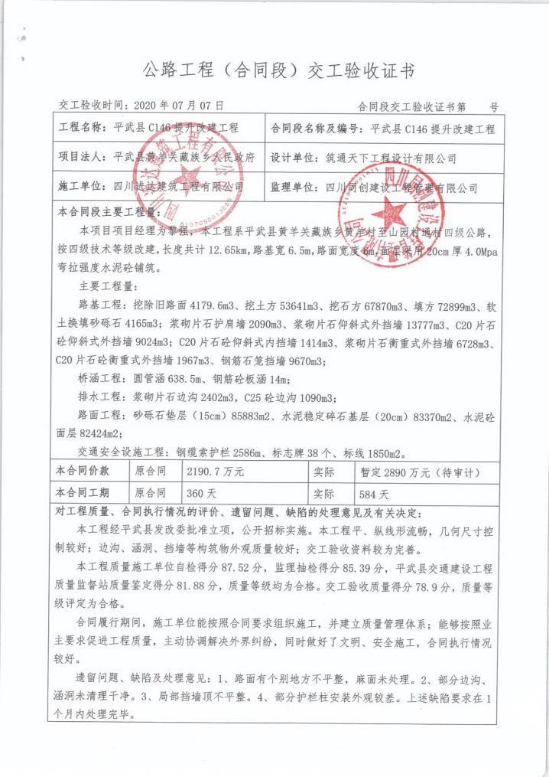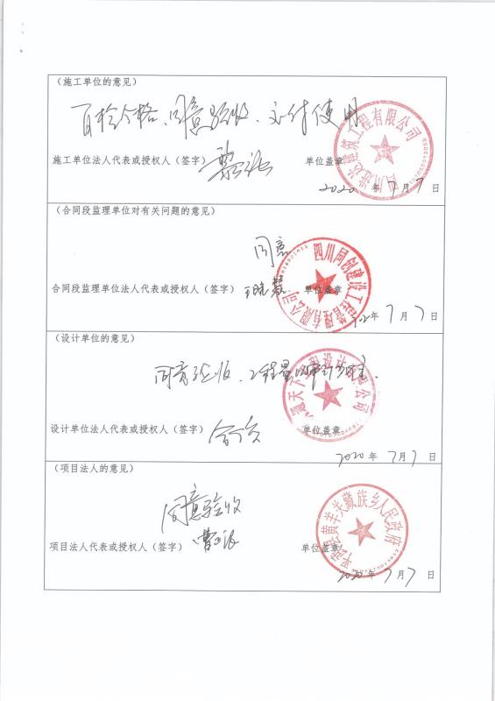  三、提供了已完工项目资料（市政工程、水利工程、公路工程、建筑工程）  项目名称：仁寿县方家镇方曲河生态整治和节水灌溉工程项目  计划工期：2019年2月20日至2019年7月20日150天时间，由于甲方原因，该工程与2019年的4月才开始通电，才开始正式施工，目前已完工。  工程名称：仁寿县方家镇方曲河生态整治和节水灌溉工程项目  项目经理：谭果  技术负责人：朱军  安全质量负责人：刘春梅  建设单位：仁寿鑫龙水务建设有限公司  监理单位：四川省盛世华伦工程项目管理有限责任公司  施工单位：四川进达建筑工程有限公司  完工日期：2020年07月10日  项目概况：本工程由河道整治、游步道、产业道路、钓鱼休闲平台、水井修复、石河堰工程、桥梁工程和猫洞湾山坪塘及设备安装等项目组成。其中：  1、治理河道长度2760m；  2、新修游步道14条总长4562m；  3、新建大堰石河堰、灯杆石河堰、水井桥石河堰、幺姑儿石河堰和猫耳洞石河堰等五处石河堰；  4、整治貓洞湾山坪塘1处；  5、整治灌溉渠道800m；  6、新建产业道路3条总长1860m；  7、新修休闲钓鱼平台2处；  8、修复古井2处；  9、重建交通桥3座。  质量要求：  1、《水电工程施工组织设计规范》(DL/T5397-2007)；  2、《建筑工程现场临时用电安全技术规范》（GB50194-93）；  3、《施工现场临时用电安全技术规范》（JGJ46-2005）；  4、《建筑施工安全检查标准》（JGJ59-2011）；  5、《水利水电工程施工测量规范》（DL/T5173-2003）；  6、《水工混凝土施工规范》（DL/T5144-2001）；  7、《水工混凝土试验规程》（DL/T5150-2001）；  8、《水利水电工程施工质量检验评定规范》（SL639-2013）；  9、《水工混凝土钢筋施工规范》（DL-T5169-2013）；  10、《钢筋焊接及验收规程》（JGJ 18-2012）；  11、《混凝土结构工程施工质量验收规范》（GB50204-2002）；  12、《碾压土石坝施工规范》（DL/T5129-2001）；  13、《建筑桩基技术规范》（JGJ94-94）；  14、《水工建筑物岩石基础开挖工程施工技术规范》（SL47-1997）；  15、《水闸设计规范》（SL265-2001）；  16、《公路桥涵施工技术规范》（JTG-TF50-2011）等  17、《防洪标准》（GB50201-2014）  18、《水利水电工程等级划分及洪水标准》（SL252-2017）  19、《水利水电工程等级划分及洪水标准》（SL252-2017）、  20、《建筑抗震设计规范》（GB50011-2010）  21、《中国地震动参数区划图》（GB18306-2015）等  查看人员资质情况：  项目经理 霍 建 国 二级建造师证书 证书编号：川251181905081 水利工程  技术负责 朱 军 中级工程师 证书编号：31552813 水利工程  安 全 员 李 怡 助理工程师 证书编号：川建安C（2017）0202000 建筑与市政工程  施 工 员 魏 巍 助理工程师 证书编号：51181010700175 土建  质 检 员 刘 春 梅 助理工程师 证书编号：51151090700148 建筑与市政工程  材 料 员 赵 小 英 助理工程师 证书编号51151110700792 建筑与市政工程  。。。。。。  工艺流程：签订合同—组建项目部—编制施工组织设计—组织施工—过程检验—分部分项验收—竣工验收—交付及交付后的活动。  查项目部执行建设部统一的质量记录，且提供了统一的质量验收记录目录清单和相应的记录表式。符合要求。  查见方家镇方曲红生态整治和节水灌溉项目合同工程完工验收鉴定书以及完工证书，详细如下：  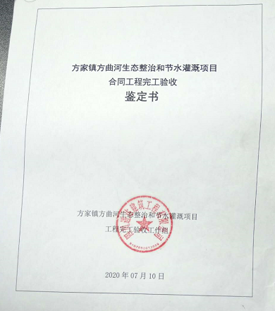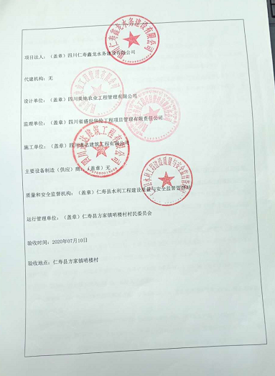  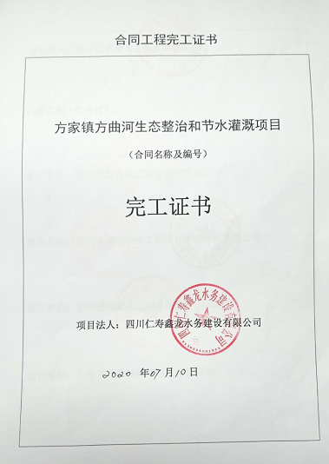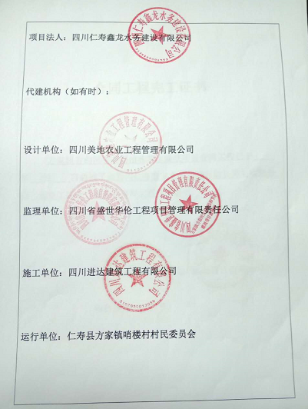  提供工程项目施工质量评定表：  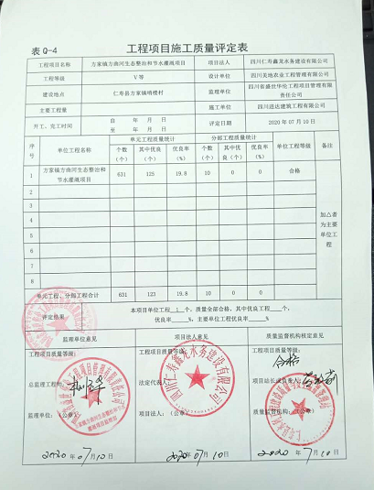  提供水工建筑物外观质量评定表：  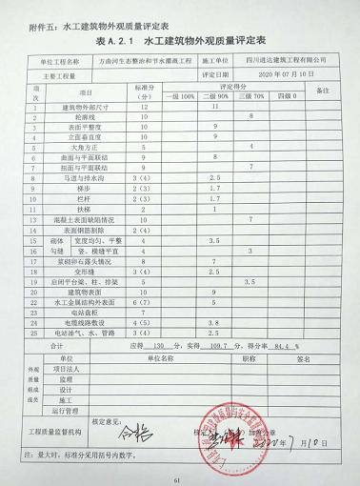  安全目标  严格按照国家安全制度和规定，达到“三无一杜绝”的目标，无重大机械设备事故高空坠落和火灾事故等；杜绝因公死亡，轻伤事故发生。  环境保护目标  认真贯彻执行国家、地方的环境保护法律法规和环境标准，最大限度的降低各种原材料的消耗，节能、节水、节约原材料。各种废弃物达标排放达到要求，从严把噪声标准，控制按照噪声。  公司制定了《运行控制程序》  针对每个项目编制“施工计划”，有编制审核审批人员签字。  抽查施工组织设计包括施工方案的编制情况，主要内容有：工程概况；主要施工方法  拟投入的主要物质计划；拟投入的主要施工机械、设备计划；人力资源的安排计划；确保工程质量的技术组织措施；确保安全生产的技术组织措施；确保工期的技术组织措施；确保文明施工的技术组织措施；工程施工重点和难点及保证措施；进度计划表；突发事件的应急措施、违规事件的报告与处理、应收集的信息及传递要求、与顾客有关方的沟通方式等。  8.5.1(10.4、10.5、10.6、10.7)  生产和服务提供的控制、过程确认  1、制度编制：工程部根据策划的安排实施施工准备，开工报告报总监审批；查图纸会审纪要，测量复核记录，提供项目部的《施工现场质量管理检查记录》（检查内容：质量管理制度、质量事故责任追究制度、主要专业工种操作上岗证书、施工技术标准、工程质量检验制度）  --公司建立了工程项目施工质量管理制度、工程项目施工准备管理制度、施工过程管理制度、材料设备构配件进场检验及管理制度、试验和检测管理制度、施工机具管理制度、分包工程管理制度等制度，由公司统一编制，项目部实施。  2、制定了已完工的3个项目的多项施工专项方案：施工测量、土石方开挖、土石方填筑、高位水池、管道工程施工、路基、路面工程施工方案、安全文明施工方案、临时用电、安全文明施工专项方案等，均经过总经理审批。  3、“开工报告”由项目部负责办理，甲方意见：同意开工。  仁寿县方家镇方曲河生态整治和节水灌溉工程项目开工日期：2019年4月  4、施工验收规范有：同前均为现行有效版本。  5、图纸会审：建设、施工方参加，提出的问题，均现场进行了解决，提供会审记录。  6、技术交底：在开工前业主技术负责人对项目部施工班组实施了技术交底。  在开工前业主技术负责人对项目部施工班组实施了技术交底。主要交底内容包括：施工测量、土石方开挖、土石方填筑、管道工程施工、路基工程、路面工程等作业施工方法及要求，内容明确清楚，提供书面的交底记录，交底资料不齐全  8、项目部新入场工人三级安全教育汇总表，抽查电工毛兴国、焊工葛秀华、架子工罗勇、施工员王成林等人的三级教育登记表、登记卡等，记录清晰。  9、工程部部长谭果解释：竣工验收资料里未要求提供，口头交流。  10、提供项目的检验记录：  --经质检员/相关关部门检验合格或验证满足要求的工序方可转入下工序，不允许“例外放行”。以相关检查、验收、试验记录为准。公司对工程施工所用的材料采用现场验证合格证、质量证明书、检验（测）报告、查验数量和外观等方式对材料质量进行控制，对主要原材料还要根据相关要求通过复试进行进一步的质量控制。  11、查施工日志，从2019年7月开始至2020年10月共有12册施工日志。  抽1：施工日志（测量放线） 2019.10.23 何春义等2人测量放线工作，放灰线时，首先应进行建筑定位和标高引测，然后根据基础的底面尺寸、埋置深度、土质好坏等不同情况，考虑施工需要，从而定出挖土边线和进行放灰线工作。可用装有石灰粉末的长柄勺靠着木质板侧面，边撒边走，在地上画出灰线，标出基础挖土的界线。日志有天气、使用工具、工程量等记录。基本满足要求。  抽2：施工日志（基础开挖）：2019.11.26天气多云，施工内容：土方开挖，共4人，挖掘机1台，自卸车2部。开挖应按规定的尺寸合理确定开挖顺序和分层开挖深度，连续进行施工。日志有天气、使用工具、工程量等记录。基本满足要求。  抽3：施工日志（混凝土施工）：2020.6.10天气多云，施工部位：围墙，共10人。监理旁站，符合要求。  抽4: 施工日志（钢筋安装工程）：2020.8.15施工部位：矩形柱，共8人。监理旁站，符合要求。  抽5：施工日志（模板工程）2020.9.8，天气晴，施工部位：矩形柱模板，共12人。监理旁站，符合要求。  抽6：施工日志（砖砌体工程）2020.9.17，天气多云，砖砌体施工6人，砌砖：应采用一刀灰、一块砖、一挤压的砌筑方法，要做到上跟线、下跟棱，左右相邻要对平；水平灰缝厚度和竖向灰缝一般为10㎜，但不应小于8㎜，也不应大于12㎜，水平灰缝的砂浆饱满度不小80％；竖向灰缝不得出现透明缝，严禁用水冲浆灌缝。日志有天气、使用工具、工程量等记录。基本满足要求。  又抽：抹灰工程施工、饰面砖粘结工程、轻质隔墙工程、涂料涂饰、电线导管、电缆导管和线槽敷设安装工程等施工日志。  查（市政工程、水利工程、公路工程、建筑工程）原材料检验：  抽1：工程材料/构配件/设备报审表  工程材料/构配件/设备报审表  主要工程材料：钢筋、水泥、碎石、砂、混凝土配合比、砂浆配比、混凝土抗压强度、砂浆抗压强度、压实度、沥青路面等  附1、材料/构配件/设备清单（名称、产地、规格、数量）  2、材料/构配件/设备质量证明资料  3、检验结果（复试报告等）  抽基桩完整性检测试验检测报告：  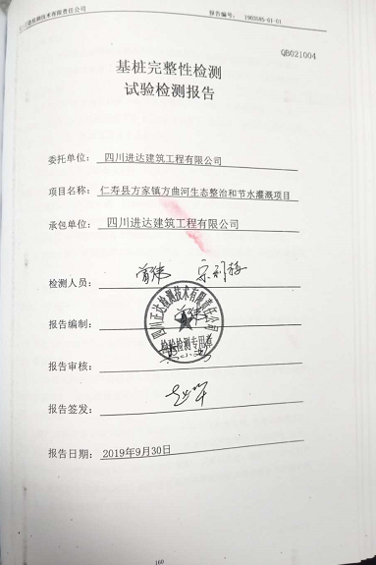  抽金属材料试验检测报告：  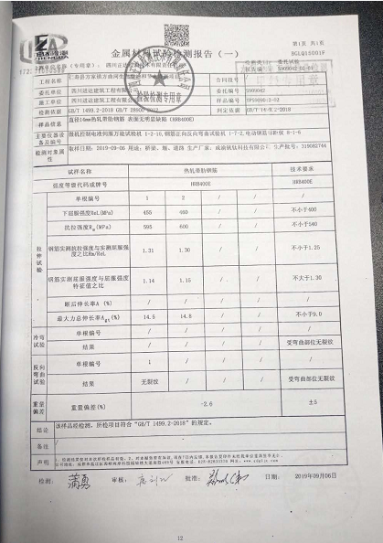  抽砖试验检测报告：  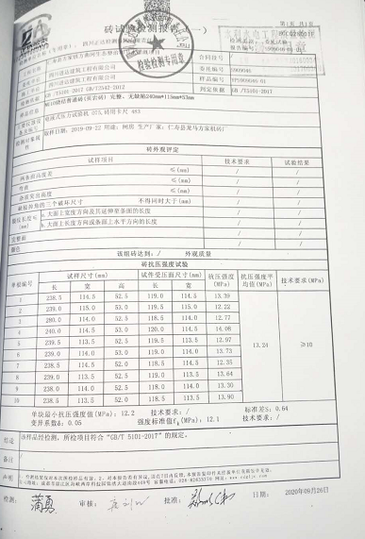  抽高分子防水材料（止水带）试验检测报告：  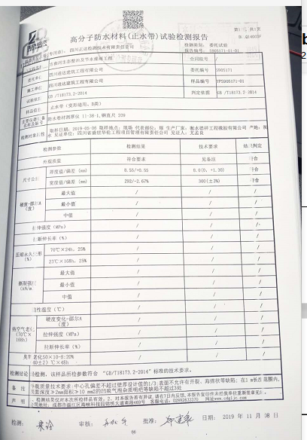  抽水泥混凝土抗压强度试验检测报告：  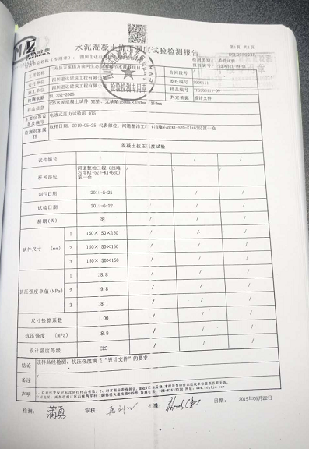  抽水泥砂浆抗压强度试验检测报告:  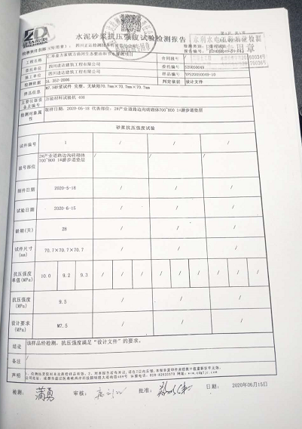  抽压实度试验检测报告：  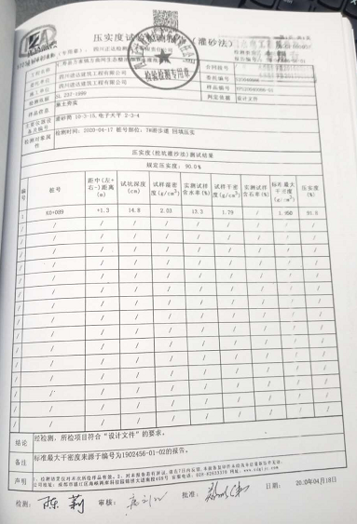  抽2：分部分项检验报告  路基工程土方检验评定表、路面工程砂砾垫层、水稳层、沥青路面等项目，每做完一个工序进行检验一次，合格后进行下道工序施工，质检员、监理、工程师签字盖章齐全。  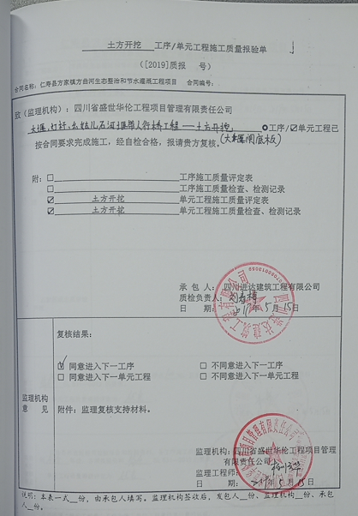  抽土方开挖工程质量检验报验单（仁寿县方家镇方曲河生态整治和节水灌溉项目）：  抽垫层混泥土施工质量报验单（仁寿县方家镇方曲河生态整治和节水灌溉项目）：  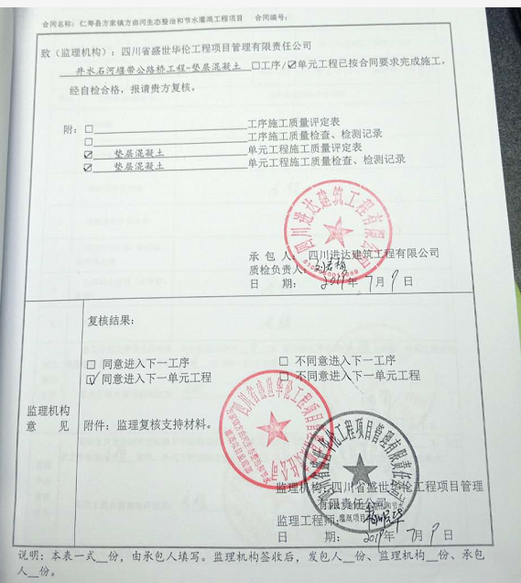  抽混凝土路面施工质量报验单（仁寿县方家镇方曲河生态整治和节水灌溉项目）：  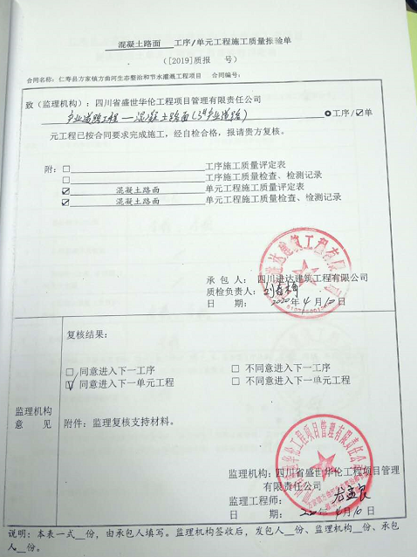  抽饮水井基础开挖工程施工质量验收单（仁寿县方家镇方曲河生态整治和节水灌溉项目）：  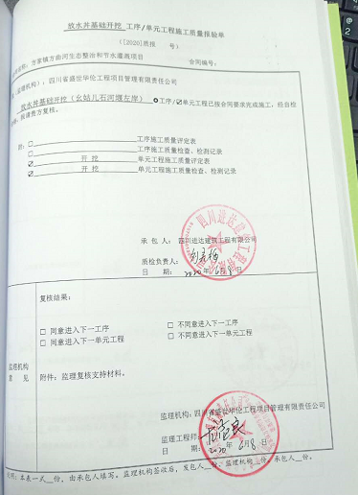  抽建筑工程隐蔽检验记录（绵阳市儿童医院建设项目）：  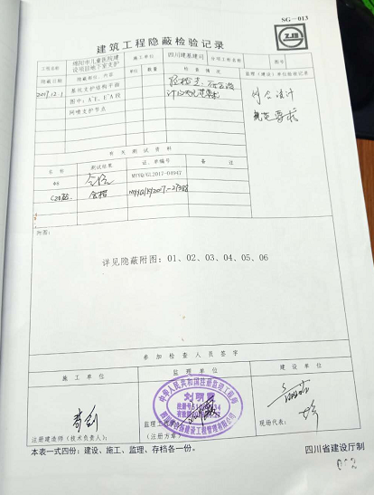  抽地基与基础分部工程质量验收报告（绵阳市儿童医院建设项目）：  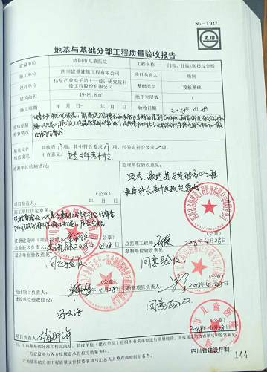  抽模板工程检验批质量验收记录（绵阳市儿童医院建设项目）：  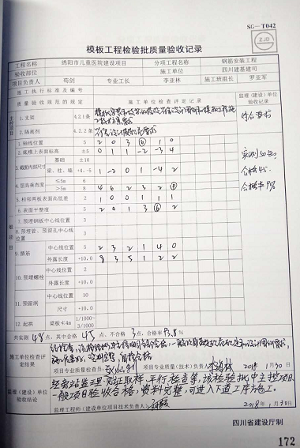  抽焊接分项工程质量验收记录（绵阳市儿童医院建设项目）：  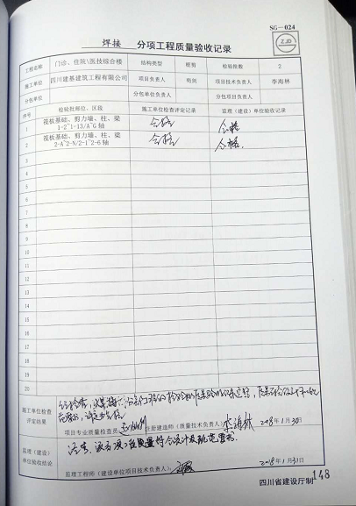  抽混凝土工程施工检验批质量验收记录（绵阳市儿童医院建设项目）：  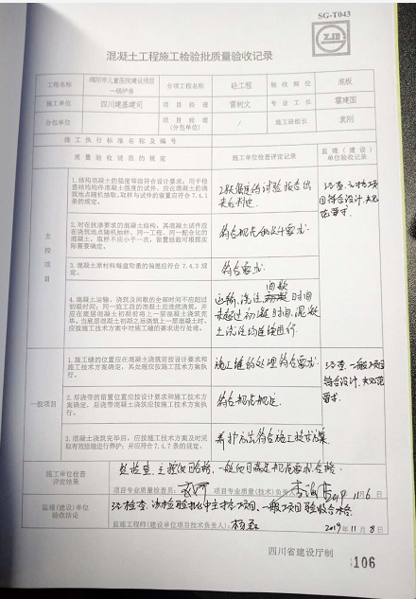  。。。。。。  现场查看其余材料均有验收或检测报告等记录。  11、项目部根据工程施工的特点，对施工过程进行了确认，目前确认了：焊接和特殊防水为需确认过程，提供特殊过程确认评价记录。  当人员、材料、工艺参数、设备发生变化时，对相关过程进行重新确认，确保满足要求。暂时无变化。  12、采取措施防止人为错误，采取措施防止人为错误，组建项目部是人员持证上岗，制定分部分项施工方案，施工进度计划与保证措施，质量管理体系与保证措施，质量保证措施制定对施工人员进行技术安全交底，进行三不放过教育，进行三级安全教育等，进行质量、环境和职业健康安全意识培训等。  13、提供项目的施工总结报告  报告从工程概况、项目部组织机构组成、合同执行情况、工程事故处理（未发生）、工程质量目标完成情况、工程安全的总体评价、环境保护及水土流失，工程的设计变更（无）、工程遗留问题及改进情况等等方面进行分析评价。  14、提供竣工验收报告  详细见8.1条款记录。  15、交付及交付后的活动  根据合同要求，当顾客提出保修要求时，经工程部确认属于公司应承担的工作时，应以书面形式通知项目部，由项目部根据服务内容会同项目部经理确定维修服务，经主管经理批准，组织现场保修服务；现场保修服务完成后，服务活动的结果应请顾客书面确认，填写《工程保修单》，报工程部。暂时无保修服务。  工程部长谭果介绍，对工程施工质量安全的检查主要按照国家标准和施工规范要求。项目部实施自查，对检查中发现的问题，项目部通过向施工班组下发整改通知，让施工班组立即整改，整改后，项目经理派人检查验收，并将检查结果在项目部质量会议中进行公布。  提供项目部质量会议记录，检查内容包括工程质量，现场安全情况、技术交底等。从检查的内容看：项目部已形成了对工程质量的监督检查的机制。  Q:8.5.2  J:8.4.2/8.4.4/10.5.3  查标识控制情况  询问相关人员，产品标识有现阶段只有文件标识等。  追溯性标识为图纸标号和施工记录，材料进场报验单，工序报验单。分项分部验收记录等施工记录。  施工过程质量检验状态以记录的方式进行，施工日志、检验批、分项工程、隐蔽工程验收分别记录了检验状态，无例外放行。标识和可追溯性基本符合要求。查竣工的工程资料基本齐全，装订成册放到资料柜中。  Q:8.5.3  J:8.5  顾客财产控制  项目经理介绍，项目部的顾客财产主要为顾客提供的工程施工有关的图纸、设计文件等资料，以及发包方提供的完工或未完工的工程等，少数提供有办公用房和用具。  项目经理介绍，如果有发包方提供的建筑材料、构配件和设备，则按照公司制度的原材料的验收标准要求各相关规定进行验收，在验收、作用或安装过程中出现损坏、丢失、或不适用时，会做好记录并及时与发包方联系，并按照沟通后的要求进行处理。提供项目部的顾客财产清单记录，主要为工程施工图纸等设计文件和相关资料，目前均按公司文件控制程序和要求对其实施管理和控制。其中接受人、验收人、验收日期等记录清楚。  现场查看，图纸和相关文件资料等保管在文件柜子中，分类编号，容易查找，对顾客财产的控制符合要求。  Q:8.5.4  J:8.4.1/8.4.2/8.4.3产品防护  工程部部长介绍公司编制了，管理制度汇编，对原材料、构备件、工程半成品、产品采取了严格的防护措施，并按照要求进行检查，发现违反防护措施的对相关责任人进行严格处罚。  在施工方案中编制了成品保护措施，内容包括：施工器材按施工平面布置图规定的地点分类存放；作业中使用剩余器材及现场拆下来的材料码放整齐，废料垃圾应随时清理回收，保持现场环境的整洁；施工现场要明确划分作业区、材料堆放场和生活区等。  材料均有标识牌，标牌内容：规格型号、数量、产地、供货日期、合格状态等主要指标进行标识；施工区域的安全防护设施设备及人员防护用品的佩戴均符合要求。施工现场堆放有材料和设备，均按照产品特性进行了防护，且现场设备和材料的搬运等进行了防护且能按要求操作。  竣工资料装在档案盒里，放置在资料柜中，按要求除移交监理单位和建设单位后，保留一份完整资料。
不合格品的控制  纠正和纠正措施 | Q:8.7（8.5、10.5、11.5）Q:10.2（12.5） | 质量管理改进  工程部部长谭果介绍，公司制定了《不合格品控制程序》和《纠正预防措施控制程序》，对不合格品和不符合的识别和控制有明确的规定。  对重大不合格工程产品的评审和处置，总经理负责对质量事故的奖罚和事故责任追究。对不合格处置方法：返工、返修等。  公司对施工过程发生的不合格品，一般轻微不合格现场指出，及时整改。目前为止项目部未发生质量不合格品，一般的轻微不符合都在现场及时解决了，未发现有需要上报公司解决的不合格品。  工程部对已完工工程与建设方和监理方经常沟通，对缺陷责任期内的工程，对顾客反馈意见积极采取措施及时处理，纠正或预防措施等均有效，未有重复发生的现象。
环境因素的识别、评价；危险源辨识、风险评价和控制措施的确定 | ES：6.1.2 | 在公司编制的《环境因素识别与评价控制程序》中，对环境因素识别和评价的目的、职责、工作程序和记录的要求均有明确的规定。  查《环境因素识别评价表》：已识别项目部的环境因素包括：水电消耗；消防器材的废弃；火灾的发生；施工粉尘的排放；机械油料的消耗；空压机、电焊机等噪声的排放；污水的排放；废油手套的废弃；喷涂气味的排放等，包括：水、气、声、渣（固废）、能源、资源等，考虑到环境影响、三种时态和三种状态等，但环境因素的识别过程未考虑产品的生命周期（沟通）。编制：行政部，审核：彭诗慧，批准：罗剑 2020年3月2日  环境因素评价，采取了“是非判断法”与“综合打分法”进行评价。查见《重要环境因素清单》，已将“火灾；固废丢弃；废气排放”等3项内容列入重要环境因素。环境因素识别、评价、更新，适合防水防腐保温施工行业特点，基本合理。  该公司编制了《危险源辩识与风险评价控制程序》，对危险源辨识、风险评价和风险控制策划的目的、适用范围、职责、方法、记录的要求均有明确的要求。  提供了《危险源识别评价表》，内容有：活动场所、危险类别、危害类别、危险发生的可能性L、损失后果C、频繁程度E、控制措施等。识别出项目部危险源有：无安全技术措施方案，未使用或不正确使用个人防护用品，特种作业人员无证作业，消防重点部位（焊接、油料场所、喷涂或仓库等）未配备消防器材；无临时用电方案，未逐级设置漏电保护装置，分级保护，固定式设备未使用专用开关箱，未执行“一机、一闸、一漏、一箱”的规定，配电线路的老化，破皮未包扎；施工机械无防护装置或防护装置有缺陷，维修电器带电作业等，涉及到的作业活动包括：公路工程、市政工程、建筑工程及水利工程、设备管理、仓库管理等。编制：质安部 审核：彭诗慧 批准：罗剑2020年3月2日。  优先控制风险采用“LEC”方法进行评价。提供《优先控制风险清单》，项目部的不可接受风险有：废气吸入导致人身伤害；触电；机械伤害；火灾；物体打击；高空坠落；废气伤害等。编制：谭果 审核：彭诗慧 批准：罗剑2020年3月2日。以上危险源识别基本全面、无遗漏，  评价基本合理。
环境和职业健康安全运行控制 | ES8.1 | 8.1运行控制  -重要环境因素的控制，依据公司的相关规定：节能降耗控制程序、废弃物控制程序、大气污染防治控制程序、噪声控制程序、消防管理控制程序等；  1）施工废水控制：施工废水主要产生于闭水试验等，现场设置污水池后外排。  2）施工噪声控制：施工机械主要有空压机、电焊机机械等，设备管理人员按维保计划对设备进行保养，确保工作正常，合理选用施工顺序和方法，严格控制夜间施工。  3）施工废气控制：施工废气产生主要在焊接、喷涂、热熔阶段，项目部要求尽可能地限制废气产生，要求施工人员作业人员戴好安全帽，施工现场严禁吸烟。涂刷处理剂和胶粘剂时，戴防毒口罩和防护眼镜，外露皮肤应涂擦防护膏，操作时严禁用手直接揉擦皮肤。  4）建筑垃圾控制：  固废排放：项目经理说与渣土消纳部门（环卫处）联系，由专门的运输车辆统一运到指定的垃圾站边，角废料统一回收，集中处理，涉及废油漆稀释剂桶危险废弃物放，未提供过程记录，（口头交流）。  5）施工能资源管理：项目部建立了施工用水、用电及原材料消耗台帐，定期进行考核，提供材料消耗的检查记录。  6）火灾事故预防：施工现场配备有灭火器等消防设施，有应急预案，相关人员经过培训。现场的消防器具、消防沙，并提供《施工现场消防设施检查验收表》。  --重要危险源的控制：安全管理制度、安全责任制、班组安全活动记录、环境保护管理制度、消防防火管理制度等制度。  1）物体打击和机械伤害事故预防：设备维修人员定期对各类设施机械进行维护保养，有设备安全操作规程，定期对操作人员进行安全培训和教育，发现问题立即进行整改。  2）高处坠落防护：对施工现场设置有防护栏及安全警示标识，安全员每日检查。  3）电气绝缘防护：主要有电焊机、喷涂机等，要求做到一机一闸一保护，电焊机等设备设置有防雨棚，并定期测试绝缘电阻。施工用电“三相五线”，配电盘接地。主配电箱上锁封闭管理，箱体已接零保护。  4）电气线路防护：工地已按要求编制临时施工用电组织设计，电气线路架设规范，防护措施到位。  查见施工用电安全技术综合验收表，验收项目：施工方案、外电防护、接地与接零保护系统、用电档案等，结论：合格，。  5）安全设施及验收：进入施工现场或进入工作岗位的人员均已按要求穿戴施工防护设施，如安全帽、手套、工作服等。设置了“戴安全帽”、“安全责任”、“注意节约"警示标志、标语；查劳动防护用品发放记录：共配置安全帽、绝缘鞋、劳保手套、口罩、护目镜等劳动防护用品，有劳保用品的发放记录，包括安全帽、手套、绝缘鞋、绝缘手套等；查本工程所用安全帽、配电箱、安全网的合格证，能够提供，均符合要求。  提供了该项目部的安安全文明施工措施费用预算表，包括标识、劳保用品、安全监控设备等安全费用投入，投入总额详见财务部的统计记录，基本符合；  6）安全教育：安全员在各分部分项工程开工前均对施工班组进行安全技术交底，有记录及签字。抽查：防水防腐保温安全技术交底记录，有交底人、被交底人签字。  7）中暑及职业病防护：施工现场配备有防暑降温设施及清凉饮料，制定了科学合理的施工进度控制措施。定期进行职业健康体检，提供体检报告。见附件。  8）日常安全管理：现场有《施工安全专项方案》，并对施工用电管理、施工机具管理、文明施工管理、安全防护措施、及安全生产紧急事故编制了专项方案，安全员每日对工地的安全情况进行检查并记录。  9）无使用童工现象，对特殊工种（焊工、电工）的定期体检，提供年度的体检计划将于2019年2月20-28日进行。  10）提供对相关方告知书，明确了公司的管理方针、及对重要环境/不可接受风险的控制要求，经检查相关方能够遵守约定。  11）工地安全日志，查见了班组安全活动记录表、工地安全日志  提供了在建项目的安全活动记录表、工地安全日志。  12）项目负责人施工现场带班记录，项目负责人：谭果等。  13）提供工程部对项目的运行检查记录。每个项目检查2-3次。  运行控制基本满足要求。
应急准备和响应 | ES8.2 | ES8.2  应急准备和响应  严格执行《中华人民共和国安全法》，公司制定了《事故应急救援预案》，明确了对可能的突发事件进行应急准备、响应和处理的职责、程序和方法要求。  应急救援技术组成员介绍，公司制定《火灾应急预案》，主控部门办公室，工程部参加办公室组织的火灾应急预案的演练。  1个已完工项目未组织应急预案的演练，只进行火灾应急预案及消防知识及物体打击、高空坠落、机械伤害等的专项安全培训。  口头交流。
监测、分析和评价总则； | ES9.1.1 | 公司对需要监视和测量的对象的确定，监视、测量、分析和评价方法的选择，实施监视和测量的时机、实施分析和评价的时机界定，绩效和有效性的评价方法的采用及有关监视和测量记录的保留等要求予以较清楚的策划和确定，详见相关程序文件及监视、测量、分析和评价的实施计划。  如：（1）《监视和测量管理制度》  （2）《内部审核管理制度 》  （3）《管理评审制度》  （4）《应急准备和响应管理制度》  （5）《合规义务管理制度》  提供环境和职业健康安全运行检查记录，有检查项目要求、检查完成情况及时间和检查人，结论：基本都是符合要求，个别有些问题，提出整改，验证合格。无环境和职业健康安全监测设备。
说明：不符合标注N

管理体系审核记录表
过程与活动、  抽样计划 | 涉及  条款 | 受审核部门：工程部、质安部 主管领导：谭果、黎强 陪同人员：尹晓蓉 | 判定
 |  | 审核员：李林 审核时间：2020.11.6
 |  | 审核条款：
职责和权限 | E5.3 | 工程部、质安部负责人介绍部门主要职责：主要负责工程项目施工设施设备管理、策划、控制及产品放行、竣工资料、人员管理及过程控制等，对项目的质量、环境和职业健康安全进行控制管理；  部门人员能够了解并履行自己职责，沟通顺畅。
目标分解及考核，目标指标及管理方案 | E6.2 | 查看部门分解的质量目标：  部门 质量目标 完成情况  工程部 建筑施工场界噪声符合GB12532-1990要求 建筑施工场界噪声符合GB12532-1990要求  固体废弃物100%按指定地点进行倾倒 固体废弃物100%按指定地点进行倾倒  生活垃圾100%交环卫部门进行处置 生活垃圾100%交环卫部门进行处置  施工现场无扬尘 施工现场无扬尘  火灾爆炸事故为0 火灾爆炸事故为0  质安部 固废排放达到无害排放 固废排放达到无害排放  考核时间：2020年4月-9月  考核人：彭诗慧，质量目标均完成，质量目标适宜。  环境目标指标：环境管理制度火灾事故为0，现场固废废弃物分类收集率100%  制定了《环境和职业健康安全目标指标和管理方案》规定了实现目标的方法、职责、资金和时间表，基本合理。  抽：火灾管理方案：方法：1.按照各项消防设施和消防设备在办公区和生产区、工程区。  2.消防设备按照位置明显，易于使用。  3.在特殊地区严禁烟火和张贴防火标示.。  4.定期对安防设备进行检测和演练。  5.加强防火意识和防火设备使用培训。  责任部门：工程部，资金3000元，2020年4月。  制定火灾应急预案。  抽废弃物排放的管理方案：1.工程区设置专门可回收废弃物、下脚料存放场地。固废物应分类进行存放。  2.在办公区域垃圾箱进行分类，可回收、不可回收废物进行分类，并定期进行处理。  3.各部门对办公活动中产生的可回收废物收集后交办公室集中处置。责任部门：工程部、项目部、综合办公室，资金3000元，时间表2020年4月

